데이터 수집 계획서

1. **수집할 자료**

* **최신 채용 정보**
* **공무원(경력채용), 공공기관, 민간기업 채용공고 목록 수집**
* **비슷한 직군 분석을 위해 민간기업은 정규직 / 매출 1,000대 기업 / 법률, 인문사회, 경영, 인사, 총무, 사무 업종으로 제한**
* **업무 관련 최신 뉴스 기사 링크**

**- “HR, “공무원연금”, “인사혁신처” 키워드가 포함된 기사목록과 링크**

* **주요 고용노동 통계지표**

**- 월별 최신 통계지표를 주기적으로 파악**

1. **수집할 자료가 담긴 웹페이지 URL**

* <https://gojobs.go.kr> **(나라일터) /** <https://job.incruit.com/> **(인크루트)**
* <https://search.naver.com/search.naver?where=news> **(네이버뉴스 검색)**
* <https://eboard.moel.go.kr/indicator/detail?menu_idx=2&mng_data_idx=10242&inflow_type=M> **(고용노동지표)**

1. **수집할 자료가 포함된 스크린 캡쳐**

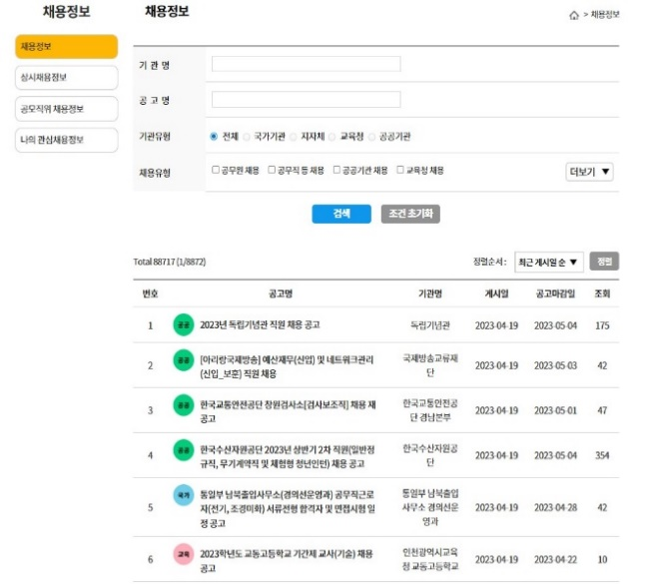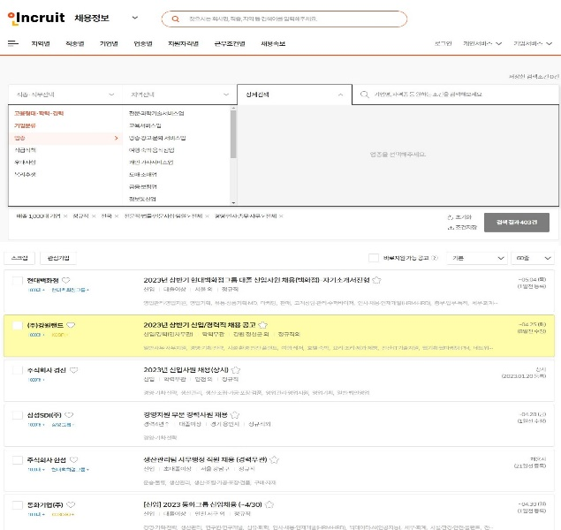

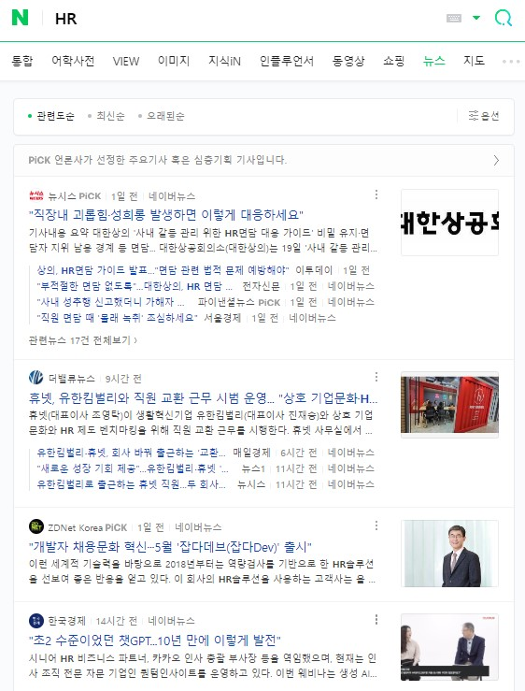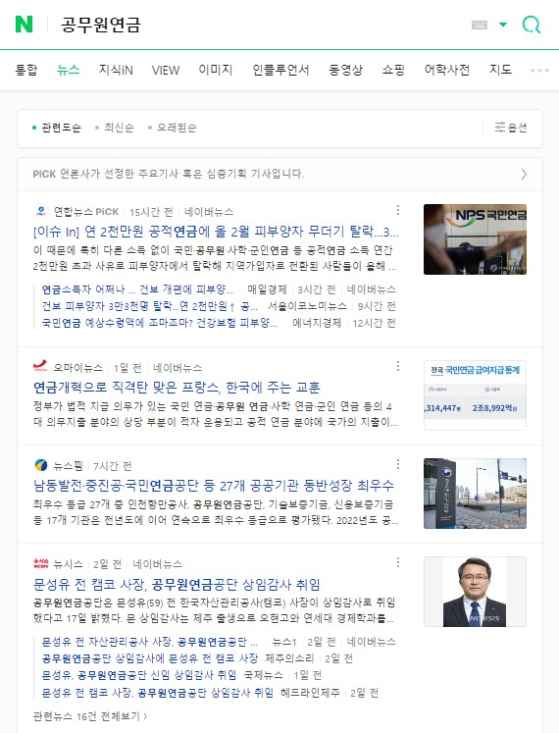

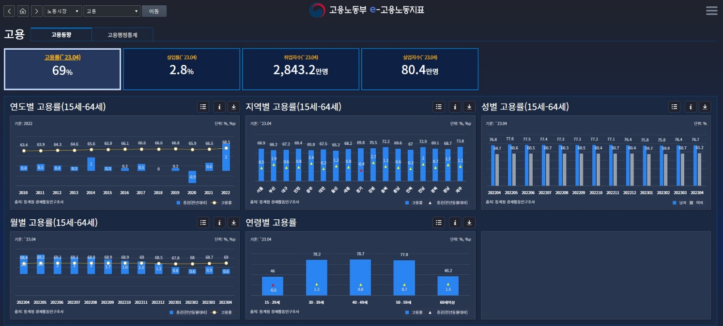

1. **선정이유 및 향후 활용 방안**

* **공무원 경력채용은 민간의 우수인재 채용을 목적으로 합니다.**

**- 공공 및 민간분야의 채용 트렌드 파악을 위해 최신 채용 정보를 주기적으로 수집하여 경력채용 정책과 관련한 의미있는 인사이트를 얻고자 합니다.**

* **매번 검색하는 업무에 필요한 언론 기사를 한눈에 파악하고, 링크를 수집해두어, 필요시 언제든지 활용하고자 합니다.**
* **고용노동지표를 매월 모니터링하여 노동시장 흐름을 파악해보고자 합니다.**